『桃李芬芳一甲子，活力文安迎六十』
文安國小六十週年校慶吉祥物設計與徵選實施計畫

一、目的：我們親愛的文安國小60歲了！大家都為了校慶而期待不已，文安有優美的環境、更有教學用心的老師們與一群認真求學的小朋友，但總覺得少了一味，少了一個看到他/她就想到文安的吉祥物，所以這次我們要請全校的小朋友與老師們一同發揮創意設計出屬於文安的吉祥物，比賽票選得主除了禮卷與獎狀之外，更有機會成為校園彩繪與邀請卡等相關設計的主題喔！
三、主辦單位：文安國小。
五、協辦單位：文安國小全體師生。
六、截止日期: 108. 2月28日（星期四）中午十二止
七、設計主題：
請以以斗南的特產『馬鈴薯』與『米』為設計主題，設計出以馬鈴薯與小米粒為主的可愛吉祥物，可設計單一吉祥物，也可設計複數的吉祥物，如：馬鈴薯哥哥與小米妹妹，馬鈴薯一家人也可以。也別忘了幫你設計的吉祥物取名字喔！
八、比賽方式：
尺寸：自備八開圖畫紙，每人件數不限，送件之後直接評選。使用材料：水彩、蠟筆、水墨、漫畫 等不拘，亦可同時使用，以平面為主。
設計範例：
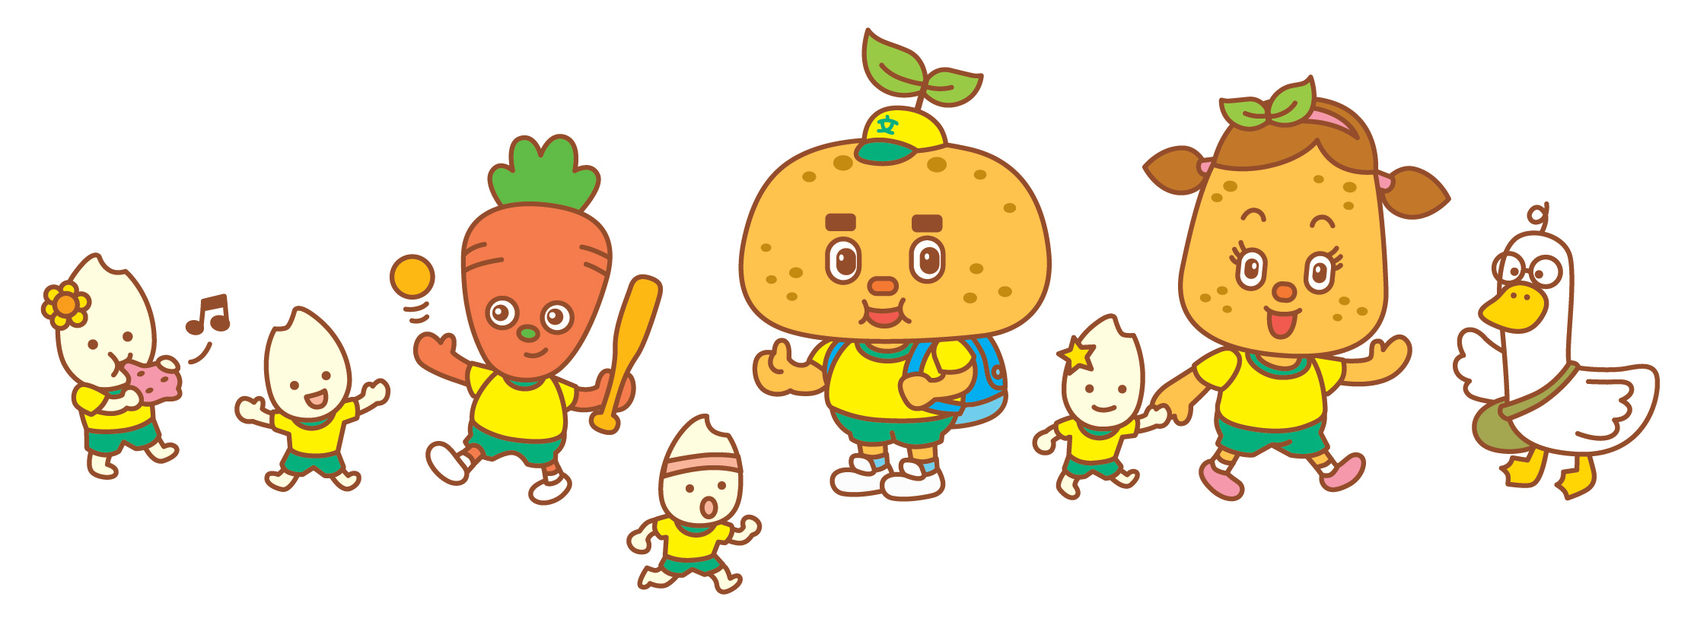
（三）送件相關規定
1、收件方式：
A. 直接把作品交給美勞老師 謝惠如 老師或施智仁 老師。
B.背面需貼上報名表，即日起至108.2.28（星期四）中午十二時前送達教務處。
C.報名表由美勞老師統一發放或到教務處領取。
（四）入圍公佈成績： 108年3月1日中午公布入圍作品。
(五) 票選活動：108年3月2日 開始票選，3月8日止，從入圍的作品中由全校同學票選出代表我們文安的吉祥物，票選前兩名將畫在校門口前的屏風。
◎特別注意事項：
（1）作品以自由創作為主，避免臨摹卡通、漫畫或遊戲人物。
（2）背面請書寫黏貼之報名資料（繕寫字跡請端正）。
九、參賽資格： 文安國小師生皆可參加。
十、獎 勵：取票選前3名及佳作3名頒發禮卷及獎狀鼓勵。
- 獎勵：
- 高中低個選出前三名
第一名：禮卷100元、及獎狀乙張 (文安吉祥物)
第二名: 禮卷80元、及獎狀乙張
第三名: 禮卷50元、獎狀乙張
2、佳 作：2名禮卷20元及獎狀乙張。
3、入 選：5名，獎狀乙張。
4、最佳人氣獎：2名，禮卷30元及獎狀乙張。
十二、本實施計畫經費由家長會贊助。
十三、本辦法經校務會議通過，呈校長核可後實施，修正時亦同。
承辦人： 單位主管： 校長：
